7. razred Informatika – izborni, 30.3.2020.(ponedjeljak)
Silvana Smoljan, e-mail osscerin@gmail.com
Nastavna cjelina: Proračunske tablice
Nastavna jedinica: Funkcije

Pogledati prezentaciju u privitku.
U excelu napraviti jednostavnu tablicu
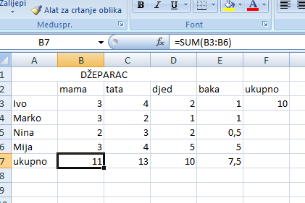
Do sada smo radili zbrajanje pojedinačnih ćelija.
Formula za ZBRAJANJE je
- Kliknemo na ćeliju gdje želimo zbrojiti (primjer B7)
- Upišemo znak jednakosti (sve formule počinju znakom =), a zatim raspon ćelija
=sum(raspon ćelija) <enter>
- =sum(b3..b6) potvrdimo s tipkom enter
U traci formula vidimo formulu, a u ćeliji vidimo zbroj brojeva u tim označenim ćelijama
Ukoliko želimo u ostalim ćelijama zbrojiti postavimo pokazivač miša u donji desni dio ćelije i vučemo po željenim ćelijama.
(kliknemo na f3 u donji desni dio ćelije da se pretvori u crni plus i povučemo do f7)
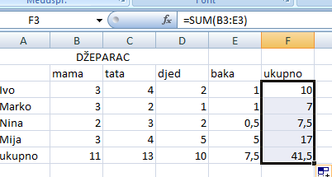

Vježba: Napravi tablicu Džeparac.xls
- Spoji ćelije i napiši naslov
- u zaglavlju napiši ime, otac, majka, tetka, djed, baka, ukupno
- Unesi šest imena
- Izračunaj putem formule (koristeći sum) ukupno po djeci koliko su dobili đeparca i ukupno po osobama koliko su dali novaca
- Formatiraj sve u KM (valutno)
- Uokviri tablicu i osjenči zaglavlje

Pošalji na moj mail (ukoliko nemaš mail ili ne znaš poslati pročitaj lekcije za 6. Razred od 23. I 30.3. – uputstva kako napraviti E-mail i kako poslati datoteku).

